SEGUNDA-FEIRA 03/08/2020
MATERIAIS: Tampa de caixa de papelão, bola (não muito grande), lápis preto e tesoura;
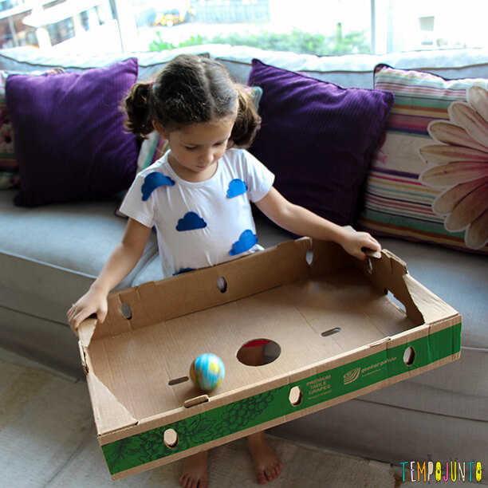
REALIZAÇÃO: Fazer um círculo no centro da tampa e recortar (o tamanho do círculo deve corresponder ao tamanho da bola). O objetivo da atividade é que a criança movimente a tampa de papelão fazendo com que a bola caia no buraco.
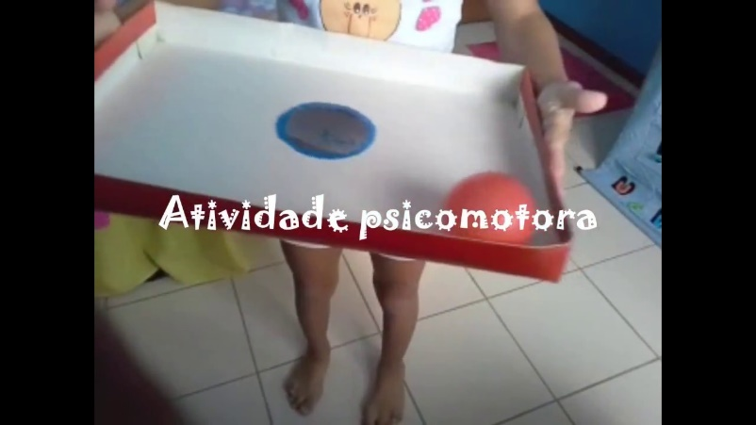

TERÇA-FEIRA 04/08/2020
MATERIAIS: Cabo de vassoura;
REALIZAÇÃO: Os pais/ responsáveis devem movimentar o cabo de vassoura de um lado para o outro e a criança deve pular escapando do cabo.
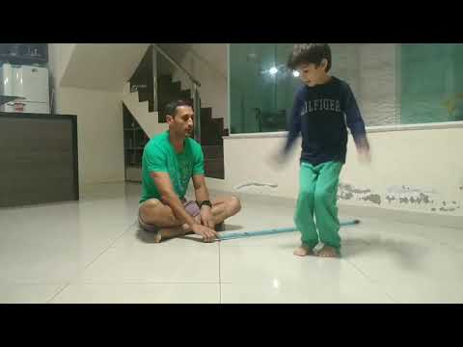
QUINTA-FEIRA 06/08/2020
MATERIAIS: MESA, BOLINHAS OU BRINQUEDOS E UMA BACIA OU BALDE.
REALIZAÇÃO: Pais ou responsáveis precisam inclinar um pouco a mesa e ir jogando as bolinhas ou brinquedos e a criança na outra extremidade da mesa com a bacia ou balde deve pega-las.

